RÉPUBLIQUE DU CAMEROUN
Paix - Travail - Patrie
MINISTÈRE DES FINANCES DIRECTION GÉNÉRALE DES IMPÔTS
REPUBLIC OF CAMEROON

Peace - Work - Fatherland
MINISTRY OF FINANCE DIRECTORATE GENERAL OF TAXATION

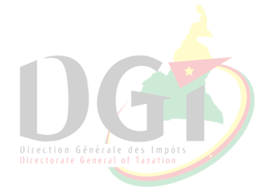
AVIS D'IMPOSITION
DÉCLARATION PRÉ-REMPLIE
WELGA WEDAINA P128112940192H CDI YAOUNDE 1
null
RIB: 12001006531111111111111
Tel:
Tableau Récapitulatif des révenus
Le montant de votre avis d’imposition est de 2500.00 XAF. Ce montant est à régulariser selon les modalités prévues au plus tard le 27/03/2026.
Pour le paiment, vous pouvez utiliser des moyens de paiements autorisés par la DGI.

Exercice Fiscal: 2024 | Statut: INIT
Réference:  AV-GNR-22026264734 | Date d'émission: 25/02/202

N° | Libelle | Compte | PRINCIPAL | CAC | PENALITES | TOTAL
1 | Taxe sur la propriété Foncière |  | 2500.00 | 0.00 | 0 | 2500.00
 | Solde d'impôt |  | 2500.00 | 0.00 | 0 | 2500.00


Consulter l’authenticité de ce document au lien suivant : https://dpr.harmony2.cm/authentication?doc=DPR_AVISGreference=AV-GNR-220262647341.


V
er. Eng

Consulter l’authenticité de ce document au lien suivant : https://dpr.harmony2.cm/authentication?doc=DPR_AVISGreference=AV-GNR-220262647341.

